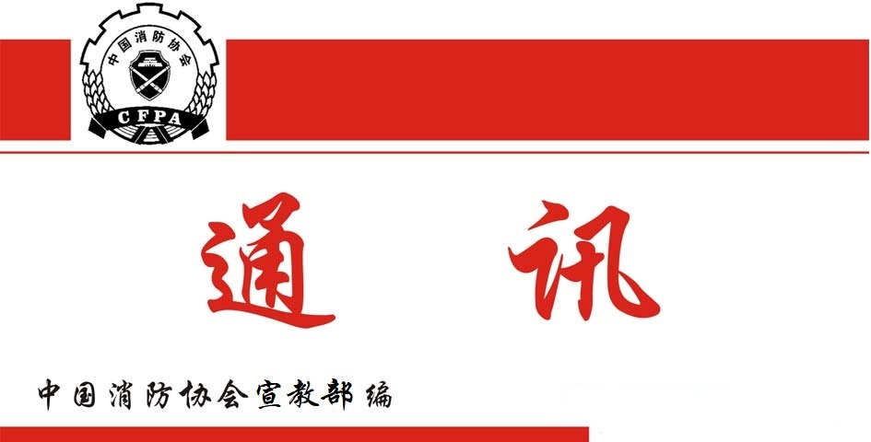

总第275期
2022年7 月31日

【党建要闻】
●7月1日，党支部组织全体员工共同观看了庆祝香港回归祖国25周年大会暨香港特别行政区第六届政府就职典礼直播，聆听了习近平总书记在大会上发表的重要讲话，共同见证了香港回归25周年以来的繁荣发展和“一国两制”的伟大实践。
全体员工还共同学习了《宣言：什么是中国共产党，中国共产党干什么》。党员同志们纷纷表示：作为共产党人，要筑牢忠诚信仰之基，继承和发扬共产党人勇毅前行的精神，一步一个脚印，立足岗位、脚踏实地为迎接党的二十大胜利召开贡献积极力量。
【工作动态】
●为加强消防行业信用体系建设，提升消防行业行用管理水平，推动消防行业高质量发展，结合消防行业实际情况，我会制定了《中国消防协会消防行业信用等级评价管理办法》，于7月8日起正式实施。
●7月13日，中国科协官网发布《关于2022年度推动实施全民科学素质行动项目-全国学会科普能力提升项目评审结果的公示》，我会成功获批承担乙类项目，该项目由中国消防协会科普教育工作委员会副主任兼秘书长纪杰教授主持。此次共有10家申报单位承担甲类项目，我会与其他29家学会承担乙类项目。未来我会将充分发挥自身专业优势，切实做好项目落实工作，确保项目取得实效。
●根据民政部办公厅《关于开展2022年社会团体、民办非企业单位抽查审计的通知》，我会被确定为2021年度抽检单位。协会领导高度重视，要求各部门以此次检查作为规范协会行为、促进健康发展的契机，积极配合，充分准备。
7月15日，民政部社会组织管理局一行来到协会实地检查，牛跃光副会长及各部门主任接待并介绍了情况，检查组对我会2021年度工作报告、会计报表、相关资料进行了详细检查，对我会所做的工作给予了充分肯定。
●7月20日，中国消防协会2022年优秀论文奖评审会以视频方式召开。评审委员会由高等院校、科研机构、行业协会及相关企业等15名评委组成。会上，评审委员会对通过初评的172篇论文逐一进行了评审，评选出一等奖29篇、二等奖53篇、三等奖90篇。获奖名单将在中国消防协会官网上进行公示。
●7月20日，批准立项编制《化工园区消防站建设标准》《红外热成像感温火灾探测器》《消防通道视频监测管理系统》《消防科普教育服务规范》《仓储类高大空间场所电热启动式自动喷水灭火系统》《志愿消防员》《大型群众性活动消防安全评估》7部团体标准。
●依照《中国消防协会团体标准管理办法》，批准发布团体标准《有机液体危化品泄漏物吸收处置装置》（标准编号：T/CFPA013-2022，发布日期：2022年7月21日，实施日期：2022年11月1日）；《气体灭火系统防护区自动泄压装置》（标准编号：T/CFPA014-2022，发布日期：2022年7月21日，实施日期：2022年11月1日）。
●7月21日，中国消防协会2022年度消防行业信用等级评价申报培训会以视频会议形式召开。会展部全体人员、第三方信用服务机构3位评审专家及120多位参评单位代表参加了会议，会展部付东风主任主持会议并做了总结。会上，评审专家对消防行业生产流通领域、专业化服务领域、设施设备应用领域及科研机构领域申报单位常见的问题进行了详细的介绍，并回答各单位40多个填报问题，取得了良好培训效果。今年参评单位数量比以往有大幅的提高，目前已有180多家单位报名参加2022年度消防行业信用等级评价活动。
●为落实习近平总书记关于“科技创新、科学普及是实现创新发展的两翼，要把科学普及放在与科技创新同等重要的位置”的重要指示精神，7月25日，按照《中国科协办公厅关于开展“典赞•2022科普中国”活动的通知》（科协办发普字〔2022〕21号）通知要求，协会组织开展“典赞•2022科普中国”活动，征集、评选2022年度年度科普人物、年度科普作品。目前活动通知已在我会官网及公众号同时发布，征集工作正式开始。
【会员之窗】
●中国消防协会消防电子分会第三届委员会成立大会暨第一次全体会议于7月13日在广州以线上和线下会议相结合的方式顺利召开，中国消防协会会员部郝益成主任出席会议，宣读了《中国消防协会关于消防电子分会第三届委员会成立的批复》，并做讲话。经协会研究批准，中国消防协会消防电子分会第三届委员会将支撑单位更换为鼎库自动化科技（上海）有限公司，董事长李宁同志任主任委员。郝益成主任肯定了消防电子分会的成绩，并要求新一届委员会一是要强化责任担当、做行业领军人；二是要以服务消防工作为中心、加强学术引领和交流；三是要开拓创新、推动消防电子行业新发展；四是要增强纪律规矩意识。会上，李宁主任委员代表第三届委员会做表态发言。
【行业资讯】
●天翼大载重泡沫灭火系统采用是独立运转系统，不需额外驱动力；并具备高效灭火（高倍泡沫隔离、冷却、窒息）、综合救援（多段抛投、喊话、高空照明）、高空破窗、自动避障、展开快速、精准锁定火源、多角度控制火点、空中作战时间长等功能。机身采用纯碳纤维+航空铝 材料制作而成，减轻机身自重同时提高物质载重量；同时使用KDK40轻型浮力水带喷射压缩空气泡沫密度仅有水带的1/4-1/20，可拖带40水带升至120m高空，系统操作稳定性更强。
在实战应用中，天翼大载重泡沫灭火系统可替代消防员在高层建筑火灾中实施救援任务，提高火灾救援效率。一方面可以高空远距离锁定火场火源，通过光学变焦云台对火灾现场实施侦察，为救援指挥决策提供第一手数据；另一方面该系统可上升至120m高空实施灭火救援，使用泡沫代替水进行灭火，可保存火场完整，减少水渍导致的损失看，同时泡沫形成是的保护层能冷却燃烧物并隔离氧气，防止二次复燃。

